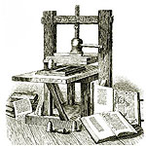 ***ВЕСТНИК* ШИРОКОЯРСКОГО**

**СЕЛЬСОВЕТА**

*Периодическое печатное издание органа местного самоуправления Широкоярского сельсовета*

*Мошковского района Новосибирской области*

***ВЫПУСК № 20 08 июля 2021 года***

**АДМИНИСТРАЦИЯ ШИРОКОЯРСКОГО СЕЛЬСОВЕТА**

**МОШКОВСКОГО РАЙОНА НОВОСИБИРСКОЙ ОБЛАСТИ**

**ПОСТАНОВЛЕНИЕ**

от 05.07.2021 № 52

О внесении изменений в постановление администрации Широкоярского сельсовета Мошковского района Новосибирской области от 18.05.2021 № 40 «О внесении изменений в постановление администрации Широкоярского сельсовета Мошковского района Новосибирской области от 10.07.2012 № 19 «Об утверждении Административного регламента предоставления муниципальной услуги «Прием заявлений, документов, а также постановка граждан на учет в качестве нуждающихся в жилых помещениях»

В соответствии с Федеральным законом от 27.07.2010 № 210-ФЗ «Об организации предоставления государственных и муниципальных услуг», от 24.11.1995 № 181-ФЗ «О социальной защите инвалидов в Российской Федерации», в целях приведения настоящего постановления в соответствие с требования действующего законодательства,

ПОСТАНОВЛЯЮ:

1. Внести в постановление администрации Широкоярского сельсовета Мошковского района Новосибирской области от 18.05.2021 № 40 «О внесении изменений в постановление администрации Широкоярского сельсовета Мошковского района Новосибирской области от 10.07.2012 № 19 «Об утверждении Административного регламента предоставления муниципальной услуги «Прием заявлений, документов, а также постановка граждан на учет в качестве нуждающихся в жилых помещениях» следующие изменения:

- в пункте 1.2 Постановления в первом абзаце в словах «управляемых инвалидами 1,2,3, групп» исключить 3 группу инвалидности.

2. Опубликовать настоящее постановление в периодическом печатном издании «Вестник Широкоярского сельсовета» и разместить на официальном сайте администрации Широкоярского сельсовета.

3. Контроль за исполнением настоящего постановления оставляю за собой.

Глава Широкоярского сельсовета

Мошковского района Новосибирской области В.С.Орлов

**АДМИНИСТРАЦИЯ ШИРОКОЯРСКОГО СЕЛЬСОВЕТА**

**МОШКОВСКОГО РАЙОНА НОВОСИБИРСКОЙ ОБЛАСТИ**

**ПОСТАНОВЛЕНИЕ**

от 05.07.2021 № 53

О внесении изменений в постановление администрации Широкоярского сельсовета Мошковского района Новосибирской области от 18.05.2021 № 39 «О внесении изменений в постановление администрации Широкоярского сельсовета Мошковского района Новосибирской области от 10.07.2012 № 28 «Об утверждении Административного регламента предоставления муниципальной услуги «Заключение договора бесплатной передачи в собственность граждан занимаемого ими жилого помещения в

муниципальном жилищном фонде»

В соответствии с Федеральным законом от 27.07.2010 № 210-ФЗ «Об организации предоставления государственных и муниципальных услуг», от 24.11.1995 № 181-ФЗ «О социальной защите инвалидов в Российской Федерации», в целях приведения настоящего постановления в соответствие с требования действующего законодательства,

ПОСТАНОВЛЯЮ:

1. Внести в постановление администрации Широкоярского сельсовета Мошковского района Новосибирской области от 18.05.2021 № 40 «О внесении изменений в постановление администрации Широкоярского сельсовета Мошковского района Новосибирской области от 10.07.2012 № 19 «Об утверждении Административного регламента предоставления муниципальной услуги «Прием заявлений, документов, а также постановка граждан на учет в качестве нуждающихся в жилых помещениях» следующие изменения:

- в пункте 1.2 Постановления в первом абзаце в словах «управляемых инвалидами 1,2,3, групп» исключить 3 группу инвалидности.

2. Опубликовать настоящее постановление в периодическом печатном издании «Вестник Широкоярского сельсовета» и разместить на официальном сайте администрации Широкоярского сельсовета.

3. Контроль за исполнением настоящего постановления оставляю за собой.

Глава Широкоярского сельсовета

Мошковского района Новосибирской области В.С.Орлов

**АДМИНИСТРАЦИЯ ШИРОКОЯРСКОГО СЕЛЬСОВЕТА**

**МОШКОВСКОГО РАЙОНА НОВОСИБИРСКОЙ ОБЛАСТИ**

**ПОСТАНОВЛЕНИЕ**

от 05.07.2021 № 54

О внесении изменений в постановление администрации Широкоярского сельсовета Мошковского района Новосибирской области от 18.05.2021 № 38 «О внесении изменений в постановление администрации Широкоярского сельсовета Мошковского района Новосибирской области от 10.07.2012 № 29 «Об утверждении Административного регламента предоставления муниципальной услуги «Прием заявлений и выдача документов о согласовании переустройства и (или) перепланировки помещения в многоквартирном доме»

В соответствии с Федеральным законом от 27.07.2010 № 210-ФЗ «Об организации предоставления государственных и муниципальных услуг», от 24.11.1995 № 181-ФЗ «О социальной защите инвалидов в Российской Федерации», в целях приведения настоящего постановления в соответствие с требования действующего законодательства,

ПОСТАНОВЛЯЮ:

1. Внести в постановление администрации Широкоярского сельсовета Мошковского района Новосибирской области от 18.05.2021 № 38 «О внесении изменений в постановление администрации Широкоярского сельсовета Мошковского района Новосибирской области от 10.07.2012 № 29 «Об утверждении Административного регламента предоставления муниципальной услуги «Прием заявлений и выдача документов о согласовании переустройства и (или) перепланировки помещения в многоквартирном доме» следующие изменения:

- в пункте 1.2 Постановления в первом абзаце в словах «управляемых инвалидами 1,2,3, групп» исключить 3 группу инвалидности.

2. Опубликовать настоящее постановление в периодическом печатном издании «Вестник Широкоярского сельсовета» и разместить на официальном сайте администрации Широкоярского сельсовета.

3. Контроль за исполнением настоящего постановления оставляю за собой.

Глава Широкоярского сельсовета

Мошковского района Новосибирской области В.С.Орлов

**АДМИНИСТРАЦИЯ ШИРОКОЯРСКОГО СЕЛЬСОВЕТА**

**МОШКОВСКОГО РАЙОНА НОВОСИБИРСКОЙ ОБЛАСТИ**

**ПОСТАНОВЛЕНИЕ**

от 05.07.2021 № 55

О внесении изменений в постановление администрации Широкоярского сельсовета Мошковского района Новосибирской области от 18.05.2021 № 37 «О внесении изменений в постановление администрации Широкоярского сельсовета Мошковского района Новосибирской области от 10.07.2012 № 30 «Об утверждении Административного регламента предоставления муниципальной услуги «Принятие документов, а также выдача решений о переводе или об отказе в переводе жилого помещения в нежилое помещение»

В соответствии с Федеральным законом от 27.07.2010 № 210-ФЗ «Об организации предоставления государственных и муниципальных услуг», от 24.11.1995 № 181-ФЗ «О социальной защите инвалидов в Российской Федерации», в целях приведения настоящего постановления в соответствие с требования действующего законодательства,

ПОСТАНОВЛЯЮ:

1. Внести в постановление администрации Широкоярского сельсовета Мошковского района Новосибирской области от 18.05.2021 № 37 «О внесении изменений в постановление администрации Широкоярского сельсовета Мошковского района Новосибирской области от 10.07.2012 № 30 «Об утверждении Административного регламента предоставления муниципальной услуги «Принятие документов, а также выдача решений о переводе или об отказе в переводе жилого помещения в нежилое помещение» следующие изменения:

- в пункте 1.2 Постановления в первом абзаце в словах «управляемых инвалидами 1,2,3, групп» исключить 3 группу инвалидности.

2. Опубликовать настоящее постановление в периодическом печатном издании «Вестник Широкоярского сельсовета» и разместить на официальном сайте администрации Широкоярского сельсовета.

3. Контроль за исполнением настоящего постановления оставляю за собой.

Глава Широкоярского сельсовета

Мошковского района Новосибирской области В.С.Орлов

**АДМИНИСТРАЦИЯ ШИРОКОЯРСКОГО СЕЛЬСОВЕТА**

**МОШКОВСКОГО РАЙОНА НОВОСИБИРСКОЙ ОБЛАСТИ**

**ПОСТАНОВЛЕНИЕ**

от 05.07.2021 № 55

О внесении изменений в постановление администрации Широкоярского сельсовета Мошковского района Новосибирской области от 18.05.2021 № 37 «О внесении изменений в постановление администрации Широкоярского сельсовета Мошковского района Новосибирской области от 10.07.2012 № 30 «Об утверждении Административного регламента предоставления муниципальной услуги «Принятие документов, а также выдача решений о переводе или об отказе в переводе жилого помещения в нежилое помещение»

В соответствии с Федеральным законом от 27.07.2010 № 210-ФЗ «Об организации предоставления государственных и муниципальных услуг», от 24.11.1995 № 181-ФЗ «О социальной защите инвалидов в Российской Федерации», в целях приведения настоящего постановления в соответствие с требования действующего законодательства,

ПОСТАНОВЛЯЮ:

1. Внести в постановление администрации Широкоярского сельсовета Мошковского района Новосибирской области от 18.05.2021 № 37 «О внесении изменений в постановление администрации Широкоярского сельсовета Мошковского района Новосибирской области от 10.07.2012 № 30 «Об утверждении Административного регламента предоставления муниципальной услуги «Принятие документов, а также выдача решений о переводе или об отказе в переводе жилого помещения в нежилое помещение» следующие изменения:

- в пункте 1.2 Постановления в первом абзаце в словах «управляемых инвалидами 1,2,3, групп» исключить 3 группу инвалидности.

2. Опубликовать настоящее постановление в периодическом печатном издании «Вестник Широкоярского сельсовета» и разместить на официальном сайте администрации Широкоярского сельсовета.

3. Контроль за исполнением настоящего постановления оставляю за собой.

Глава Широкоярского сельсовета

Мошковского района Новосибирской области В.С.Орлов

**АДМИНИСТРАЦИЯ ШИРОКОЯРСКОГО СЕЛЬСОВЕТА**

**МОШКОВСКОГО РАЙОНА НОВОСИБИРСКОЙ ОБЛАСТИ**

**ПОСТАНОВЛЕНИЕ**

от 05.07.2021 № 57

О внесении изменений в постановление администрации Широкоярского сельсовета Мошковского района Новосибирской области от 18.05.2021 № 35 «О внесении изменений в постановление администрации Широкоярского сельсовета Мошковского района Новосибирской области от 10.07.2012 № 35 «Об утверждении Административного регламента предоставления муниципальной услуги «Предоставление в аренду имущества

муниципальной казны без проведения торгов»

В соответствии с Федеральным законом от 27.07.2010 № 210-ФЗ «Об организации предоставления государственных и муниципальных услуг», от 24.11.1995 № 181-ФЗ «О социальной защите инвалидов в Российской Федерации», в целях приведения настоящего постановления в соответствие с требования действующего законодательства,

ПОСТАНОВЛЯЮ:

1. Внести в постановление администрации Широкоярского сельсовета Мошковского района Новосибирской области от 18.05.2021 № 35 О внесении изменений в постановление администрации Широкоярского сельсовета Мошковского района Новосибирской области от 10.07.2012 № 35 «Об утверждении Административного регламента предоставления муниципальной услуги «Предоставление в аренду имущества муниципальной казны без проведения торгов» следующие изменения:

- в пункте 1.2 Постановления в первом абзаце в словах «управляемых инвалидами 1,2,3, групп» исключить 3 группу инвалидности.

2. Опубликовать настоящее постановление в периодическом печатном издании «Вестник Широкоярского сельсовета» и разместить на официальном сайте администрации Широкоярского сельсовета.

3. Контроль за исполнением настоящего постановления оставляю за собой.

Глава Широкоярского сельсовета

Мошковского района Новосибирской области В.С.Орлов

**АДМИНИСТРАЦИЯ ШИРОКОЯРСКОГО СЕЛЬСОВЕТА**

**МОШКОВСКОГО РАЙОНА НОВОСИБИРСКОЙ ОБЛАСТИ**

**ПОСТАНОВЛЕНИЕ**

от 07.07.2021 № 58

Об отмене постановления администрации Широкоярского сельсовета Мошковского района Новосибирской области от 05.04.2021 № 20 «Об отмене постановления администрации Широкоярского сельсовета Мошковского района Новосибирской области от 10.03.2021 № 12 «Об утверждении Административного регламента предоставления муниципальной услуги «Дача письменных разъяснений по вопросам применения нормативных правовых актов Широкоярского сельсовета Мошковского района Новосибирской области о местных налогах и сборах»

В соответствии с Федеральным законом от 06.10.2003 № 131-ФЗ «Об общих принципах организации местного самоуправления в Российской Федерации», рассмотрев протест прокурора Мошковского района Новосибирской области от 28.06.2021 № 7 на постановление администрации Широкоярского сельсовета об отмене постановления,

ПОСТАНОВЛЯЮ:

1. Постановление администрации Широкоярского сельсовета Мошковского района Новосибирской области от 05.04.2021 № 20 «Об отмене постановления администрации Широкоярского сельсовета Мошковского района Новосибирской области от 10.03.2021 № 12 «Об утверждении Административного регламента предоставления муниципальной услуги «Дача письменных разъяснений по вопросам применения нормативных правовых актов Широкоярского сельсовета Мошковского района Новосибирской области о местных налогах и сборах» отменить.

2. Опубликовать настоящее постановление в периодическом печатном издании «Вестник Широкоярского сельсовета» и разместить на официальном сайте администрации Широкоярского сельсовета Мошковского района Новосибирской области.

3. Контроль за исполнением настоящего постановления оставляю за собой.

Глава Широкоярского сельсовета

Мошковского района Новосибирской области В.С.Орлов

****

**Государственный земельный надзор с использованием беспилотных технологий**

С 1 июля 2021 года в рамках осуществления государственного земельного надзора при проведении рейдовых осмотров земельных участков будут применяться беспилотники.

В этом году вылеты запланированы на территории города Новосибирска, города Бердска и города Искитима, а также Новосибирского и Искитимского районов.

В первую очередь региональными государственными инспекторами по использованию и охране земель будут проверяться земельные участки с уже выявленными признаками нарушений.

Руководитель Росреестра Олег Скуфинский в рамках Петербургского международного экономического форума отметил: «Важное направление деятельности - земельный надзор, и здесь мы тоже идем по пути цифровизации. Сейчас ведомство в тестовом режиме отрабатывает применение беспилотных летательных аппаратов, что сделает земельный надзор в пять раз эффективнее».

**\*\*\*\*\***

**С 1 июля вступили в силу изменения в сфере контрольно-надзорной деятельности**

Значительное внимание теперь уделяется профилактическим мероприятиям надзорных органов с хозяйствующими субъектами.

Управление Росреестра по Новосибирской области, в полномочия которого входит осуществление государственного земельного надзора, сообщает о вступлении в силу с 1 июля 2021 года Федерального закона от 31 июля 2020 года № 248-ФЗ «О государственном контроле (надзоре) и муниципальном контроле в Российской Федерации».

**По словам заместителя руководителя новосибирского Росреестра Ивана Пархоменко**, законом установлен широкий перечень мероприятий и механизмов профилактической работы. Это и информирование по вопросам соблюдения земельного законодательства посредством официального сайта Росреестра, и консультирование хозяйствующих субъектов по вопросам применения норм земельного законодательства.

В случае если у надзорного органа появятся сведения о готовящемся нарушении земельного законодательства, будет подготовлено и направлено предостережение в целях его недопущения.

Среди нововведений – проведение профилактических визитов, которые представляют собой беседы с хозяйствующими субъектами в целях их информирования об обязательных требованиях земельного законодательства.

Уже знакомые всем владельцам земельных участков проверки сохраняются, но с некоторыми изменениями и дополнениями.

Так, в рамках документарной проверки проверяются документы контролируемых лиц, связанные исключительно с исполнением ими земельного законодательства.

Выездная проверка представляет собой целый комплекс мероприятий, проводимых только во взаимодействии с контролируемым лицом для оценки соблюдения им законодательства: осмотр земельного участка, опрос контролируемого лица, истребование документов, получение объяснений и инструментальное обследование.

Государственный инспектор по использованию и охране земель теперь вправе проводить инспекторский визит и рейдовый осмотр.

Инспекторский визит - это визит инспектора на земельный участок, в ходе которого осуществляются осмотр земельного участка, опрос контролируемого лица, истребование документов, получение объяснений и инструментальное обследование. Сроки проведения такого визита не могут превышать одного дня.

Рейдовый осмотр – это осмотр земель, земельных участков или территорий, используемых несколькими лицами, и включает осмотр земельного участка, опрос контролируемого лица, истребование документов, получение объяснений и инструментальное обследование и экспертизу. Сроки проведения рейдового осмотра не могут превышать 10 дней, при этом непосредственное взаимодействие с контролируемым лицом не может превышать одного дня.

В рамках государственного земельного надзора специалисты новосибирского Росреестра также будут проводить мероприятия без взаимодействия с подконтрольными лицами – это наблюдение за соблюдением обязательных требований законодательства путем анализа информации из открытых информационных ресурсов и выездное обследование – осмотр земельного участка и инструментальное обследование с применением видеозаписи.

**Заместитель руководителя Управления Росреестра по Новосибирской области Иван Пархоменко:** «Действующее земельное законодательство предоставляет хозяйствующим субъектам широкие права по использованию земель. Однако такая деятельность не должна наносить ущерба окружающей среде, нарушать права и законные интересы других лиц. В настоящее время в распоряжении государственных инспекторов достаточное количество механизмов для предупреждения и устранения нарушений земельного законодательства, что будет способствовать установлению порядка в сфере землепользования, а также наполнению Единого государственного реестра недвижимости точными сведениями о земельных участках».

**\*\*\*\*\***

# \\10.54.140.4\_обмен_\_Отдел контроля и Анализа\!СМИ\ftp\логотипы\rr_fkp_logo.png

# ПРЕСС-РЕЛИЗ

# На Публичной кадастровой карте можно получить сведения о землях для жилищного строительства

**Онлайн-сервис «Земля для стройки», размещенный на Публичной кадастровой карте, содержит информацию о территориях и земельных участках, имеющих потенциал вовлечения в оборот для жилищного строительства.**

На протяжении 2020 года по поручению Председателя Правительства Российской Федерации Михаила Мишустина Росреестром совместно с органами исполнительной власти субъектов РФ проводилась оценка эффективности использования земель. В результате данной оценки выявлено более 5,7 тыс. земельных участков и территорий площадью около 104 тыс. га, что позволит построить, по мнению экспертов, порядка 310 млн кв. м. жилья.

«*Любые заинтересованные лица, потенциальные инвесторы и застройщики могут в режиме онлайн найти подходящие для жилищного строительства земельные участки и территории, в том числе в Новосибирской области, а затем обратиться за их предоставлением в уполномоченный орган власти*», – отмечает **помощник директора Кадастровой палаты по Новосибирской области Михаил Бокарев**.

На 1 июня 2021 года в Новосибирской области выявлено 15 земельных участков и территорий общей площадью порядка 150 га, подходящих для расположения многоквартирных домов и индивидуального жилищного строительства.

Для поиска земельных участков и территорий, имеющих потенциал вовлечения в оборот для жилищного строительства, необходимо зайти на электронный [сервис](https://pkk.rosreestr.ru/) «Публичная кадастровая карта» (pkk.rosreestr.ru) и выбрать раздел «Жилищное строительство».

Чтобы направить обращение, связанное с земельным участком или территорией, необходимо нажать на ссылку «Подать обращение» в информационном окне по соответствующему объекту. Ответ будет подготовлен Департаментом имущества и земельных отношений Новосибирской области.

**\*\*\*\*\***

**ПРЕСС-РЕЛИЗ**

**29 июня вступает в силу закон, устанавливающий порядок выявления правообладателей ранее учтённых объектов недвижимости**

29 июня 2021 года вступает в силу Федеральный закон от 30.12.2020  
№ 518-ФЗ «О внесении изменений в отдельные законодательные акты Российской Федерации». Согласно положениям нового закона органы государственной власти и органы местного самоуправления наделяются полномочиями по установлению собственников объектов недвижимости, которые считаются ранее учтёнными или сведения о них могут быть внесены по правилам внесения сведений о ранее учтённых объектах.

К ранее учтённым относятся объекты недвижимого имущества, права на которые возникли до вступления в силу Федерального закона от 21.07.1997 № 122-ФЗ «О государственной регистрации прав на недвижимое имущество и сделок с ним».

Закон, вступающий в силу 29 июня этого года, позволит уполномоченным органам осуществить мероприятия по выявлению ранее учтённых объектов недвижимости и правообладателей таких объектов с целью наполнения Единого государственного реестра недвижимости (ЕГРН) актуальными сведениями. Таким образом, ЕГРН пополнится сведениями об объектах и правообладателях, чьи права возникли до создания системы государственной регистрации прав на недвижимое имущество.

Органы государственной власти и органы местного самоуправления самостоятельно проанализируют сведения в своих архивах, запросят информацию в налоговых органах, ПФР России, органах внутренних дел, органах записи актов гражданского состояния, у нотариусов и т.д. В случае выявления собственников ранее учтённых объектов муниципалитеты проинформируют их об этом по электронной почте и самостоятельно направят в Росреестр заявления о внесении в ЕГРН соответствующих сведений.

Правообладателям ранее учтённых объектов необходимо понимать, что реализация закона не повлечет за собой никаких санкций (штрафов) в их отношении, поскольку государственная регистрация ранее возникших прав не является обязательной и осуществляется по желанию их обладателей.

«*Также правообладатель может самостоятельно обратиться в орган регистрации прав, чтобы внести в ЕГРН запись о праве собственности на объект недвижимости. Написать соответствующее заявление и подать документы можно в любом офисе МФЦ. Рекомендуем вносить в реестр недвижимости сведения о праве собственности на объект недвижимости, так как наличие в ЕГРН таких сведений даёт собственнику гарантию соблюдения и защиты его прав, а также позволяет свободно распоряжаться своим недвижимым имуществом*», – отметила **заместитель директора – главный технолог Кадастровой палаты по Новосибирской области Оксана Макаренко**.

\*\*\*\*\*

**ПРЕСС-РЕЛИЗ**

**В Кадастровой палате по Новосибирской области ответят на вопросы**

**о внесении сведений в реестр границ**

В среду, 14 июля, в региональной Кадастровой палате ответят на вопросы о внесении в Единый государственный реестр недвижимости (ЕГРН) сведений о границах территориальных зон и населённых пунктов с учётом положений Федерального закона №120-ФЗ «О внесении изменений в Федеральный закон «О государственной регистрации недвижимости» и отдельные законодательные акты Российской Федерации».

В Новосибирской области на 1 июля 2021 года в ЕГРН внесены сведения о границах порядка 900 населённых пунктов, что составляет 58% от общего числа административно-территориальных образований региона. Наибольшее количество границ населённых пунктов установлено в Здвинском, Барабинском, Чулымском, Баганском, Кыштовском, Усть-Таркском, Сузунском, Татарском районах. Также в реестр внесены сведения о границах г. Искитима, г. Куйбышева и г. Новосибирска.

Не менее важным в деятельности по наполнению реестра границ является внесение сведений о границах территориальных зон. В Новосибирской области утверждены более 7 тыс. границ территориальных зон: сведения о более чем 1,7 тыс. границ внесены в ЕГРН.

На вопросы граждан о внесении сведений в реестр границ в рамках телефонного консультирования ответят начальник отдела инфраструктуры пространственных данных Олеся Кучерова и заместитель начальника отдела Лилия Земляная. Задать интересующие вопросы по теме горячей линии можно будет **14 июля** **с 10.00 до 12.00** по телефону: **8 (383) 349-95-69, доб. 2902** (Олеся Леонидовна), **доб. 2901** (Лилия Александровна).

Напомним, получить справочную информацию о границах населённых пунктов и территориальных зон можно с помощью электронного [сервиса](https://pkk.rosreestr.ru) «Публичная кадастровая карта».

***Материал подготовлен Управлением Росреестра по Новосибирской области***

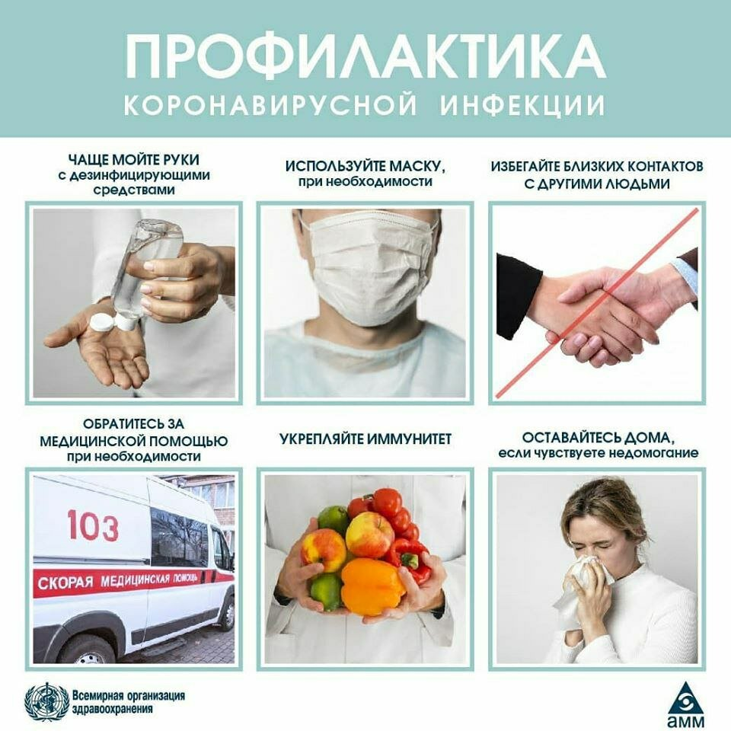**РЕКОМЕНДАЦИИ**

**ДЛЯ НАСЕЛЕНИЯ ПО ПРОФИЛАКТИКЕ НОВОЙ КОРОНАВИРУСНОЙ**

**(COVID-19) ИНФЕКЦИИ**

Вот основные меры профилактики, которые должен соблюдать каждый человек:

##### **1. Регулярно мойте руки**

Регулярно обрабатывайте руки спиртосодержащим средством или мойте их с мылом.

**Зачем это нужно?**  Если на поверхности рук присутствует вирус, то обработка рук спиртосодержащим средством или мытье их с мылом убьет его.

**2.** **Соблюдайте дистанцию в общественных местах.** Держитесь от людей на расстоянии как минимум 1 метра, особенно если у них кашель, насморк и повышенная температура.

**Зачем это нужно?** Кашляя или чихая, человек, болеющий респираторной инфекцией, такой как 2019-nCoV, распространяет вокруг себя мельчайшие капли, содержащие вирус. Если вы находитесь слишком близко к такому человеку, то можете заразиться вирусом при вдыхании воздуха.

**3. По возможности, не трогайте руками глаза, нос и рот.**

**Зачем это нужно?**Руки касаются многих поверхностей, на которых может присутствовать вирус. Прикасаясь содержащими инфекцию руками к глазам, носу или рту, можно перенести вирус с кожи рук в организм.

**4. Соблюдайте правила респираторной гигиены**

При кашле и чихании прикрывайте рот и нос салфеткой или сгибом локтя; сразу выкидывайте салфетку в контейнер для мусора с крышкой и обрабатывайте руки спиртосодержащим антисептиком или мойте их водой с мылом.

Зачем это нужно? Прикрывание рта и носа при кашле и чихании позволяет предотвратить распространение вирусов и других болезнетворных микроорганизмов. Если при кашле или чихании прикрывать нос и рот рукой, микробы могут попасть на ваши руки, а затем на предметы или людей, к которым вы прикасаетесь.

**5. При повышении температуры, появлении кашля и затруднении дыхания как можно быстрее обращайтесь за медицинской помощью.**

Если вы посещали районы Китая, где регистрируется 2019-nCoV, или тесно общались с кем-то, у кого после поездки из Китая наблюдаются симптомы респираторного заболевания, сообщите об этом медицинскому работнику.

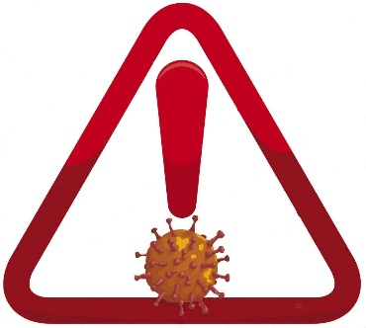**Зачем это нужно?**Повышение температуры, кашель и затруднение дыхания требуют незамедлительного обращения за медицинской помощью, поскольку могут быть вызваны респираторной инфекцией или другим серьезным заболеванием. Симптомы поражения органов дыхания в сочетании с повышением температуры могут иметь самые различные причины, среди которых в зависимости от совершенных пациентом поездок и его контактов может быть 2019-nCoV.

**6. Следите за новейшей информацией и выполняйте рекомендации медицинских специалистов.**

Следите за новейшей информацией о COVID-19. Выполняйте рекомендации специалистов, центральных и местных органов общественного здравоохранения, а также организации, в которой вы работаете, по защите себя и окружающих от COVID-19.

**Зачем это нужно?** У центральных и местных органов здравоохранения имеется самая актуальная информация о динамике заболеваемости COVID-19 в вашем районе. Они могут выдать наиболее подходящие рекомендации о мерах индивидуальной защиты для жителей вашего района.

\*\*\*\*\*

***ВНИМАНИЮ ВЛАДЕЛЬЦЕВ СОБАК!***

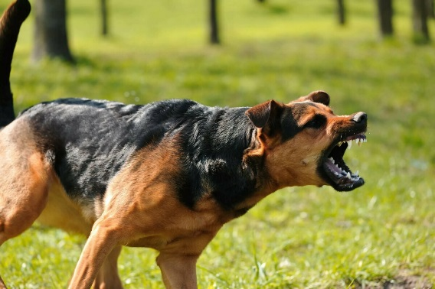Уважаемые жители поселка, владельцы собак! Участились жалобы населения Новосибирской области на увеличение собак, находящихся на улицах без привязи, которые собираются в большие стаи, становятся агрессивными и создают реальную угрозу для здоровья и жизни населения, а особенно детям.

При этом следует отметить, что у всех собак есть хозяева, и они ненадлежащим образом исполняют Правила содержания собак. Поэтому во избежание неприятных инцидентов администрация Широкоярского сельсовета убедительно просит Вас содержать своих питомцев на надежной привязи, проводить выгул строго на поводке и в специально отведенном месте.

Каждый владелец собаки должен знать, что нарушение Правил содержания собак, повлекшее причинение ущерба здоровью людей, приводит к административному наказанию владельца животного и возмещению нанесенного материального ущерба в соответствии с действующим законодательством.

Помните, что на месте человека, подвергшегося нападению собаки, можете оказаться Вы, либо еще хуже Ваш ребенок!!!

\*\*\*\*\*

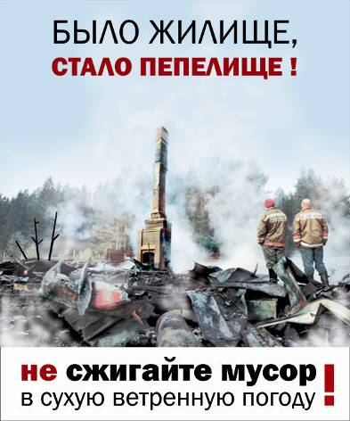**Памятка о мерах пожарной безопасности в весеннее- летний**

**пожароопасный период**

В связи с наступлением пожароопасного периода осложняется обстановка с пожарами. Как правило, в этот период происходит несанкционированное сжигание сухой травы, мусора, нередко возникают степные пожары.

В целях недопущения трагедии обращаемся к жителям сел с настоятельной просьбой обратить особое внимание на соблюдение следующих требований пожарной безопасности:

- сжигание травы и мусора на территории частного жилого сектора , в степной и займищной зонах в пожароопасный период запрещено;

- приусадебные участки очищать от сухой травы и мусора;

- не бросать не затушенные окурки и спички в траву;

- не разводить костры ближе 50 м от зданий и сооружений, а также лесопосадок;

- очищать проезды к домам и дачным участкам;

- установите у каждого строения емкость с водой и песком, либо иные первичные средства пожаротушения.

- строения должны иметь приставные лестницы, достигающие крыши, а на кровле лестницу, доходящую до конька крыши;

торфяных пожарах на здания и сооружения. Оградите свое имущество от пожара очищенной от грунта полосой земли;

- не оставляйте во дворах баллоны с газом, а также емкости с легковоспламеняющимися или горючими жидкостями;

- не оставляйте брошенными на улице бутылки, битые стекла, которые превращаясь на солнце в линзу, концентрируют солнечные лучи до спонтанного возгорания находящейся под ней травы;

- строго пресекайте шалость детей с огнем.

Помните, что неумелое обращение с огнём приводит к человеческим жертвам и материальному ущербу.

**В СЛУЧАЕ ПОЖАРА ЗВОНИТЬ ПО ТЕЛЕФОНУ: 21-101; 21 – 655 УКАЗАВ ТОЧНЫЙ АДРЕС**

**ВНИМАНИЮ САДОВОДОВ!**

Наступил пожароопасный период – с середины апреля, и длится до середины октября либо до выпадения обильных осадков в виде дождя или снега.

Под воздействием жаркого солнца накаливается даже воздух, а что говорить о досках, рубероиде, другом строительном материале и, наконец, о простом бытовом мусоре. Все это вместе взятое становиться благоприятной пищей для огня.

Пик пожаров приходиться, как правило, на май-июнь. В эти дни жители сел, поселков и дачники выходят на свои земельные участки, чтобы навести чистоту и порядок. Собранный в кучи мусор поджигается – и в небо поднимается дым от сотен костров. В апреле-мае сухая погода приводит к резкому увеличению пожаров со всеми печальными последствиями.

Необходимо помнить - небольшой домик с мансардой сгорает дотла за 15-20 минут! Учитывая, что большинство дачных обществ находиться на значительном удалении от мест дислокации подразделений пожарной охраны, огнеборцы, прибывают на пожар, успевают в большинстве случаев только защитить соседние с местом пожара дачи.

Но не только удаленность дачи от мест дислокации подразделений пожарной охраны влияет на успешное тушение пожара. Зачастую пожары невозможно потушить из-за недоступности - затруднен проезд пожарных автомобилей к месту возгорания. Мало того, что дороги в дачных объединениях узкие, сами дачники добавляют пожарным хлопот: необрезанные ветки, незаконное расширение территории, турникеты и шлагбаумы, в то время как по существующим нормам проезды в садовых обществах должны быть не менее 3,5м. Поэтому надежда у дачников только на себя, на свою аккуратность и осторожность при обращении с огнем, а в случае пожара на соседей.

Нужно ли еще раз напоминать, что соблюдение правил пожарной безопасности является основным условием сохранности нашего жилья, имущества и жизни людей от огня?

Основными причинами пожаров на дачах являются: неосторожное обращение с огнем, в том числе и травяные пожары (пал травы), небрежность при курении, нарушение правил эксплуатации печного отопление, а также сжигание мусора на садовых участках без соблюдения нормативных расстояний от строений (не менее 50 м), зачастую без присмотра.

В этой связи отдел надзорной деятельности по Мошковскому району напоминает всем жителям района о необходимости соблюдения мер пожарной безопасности при обращении с огнем и убедительно просит жителей и гостей района не поджигать сухую траву и мусор, воздержаться от поездок в лесные массивы в это время.

***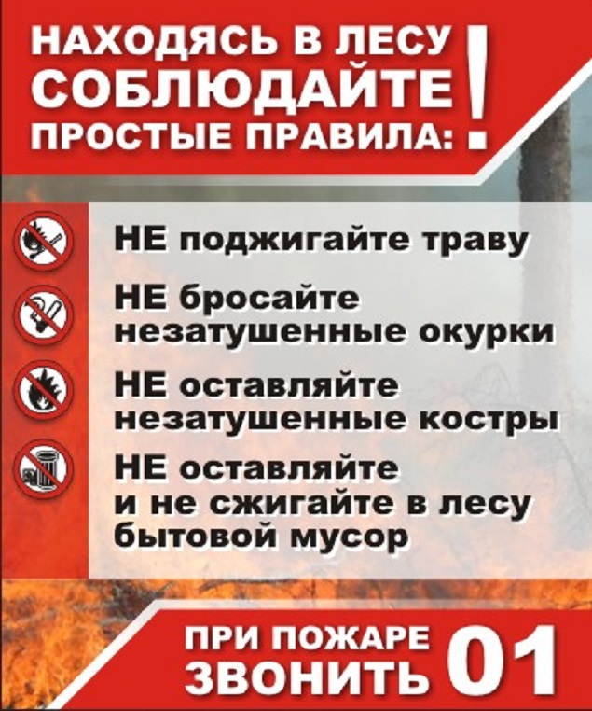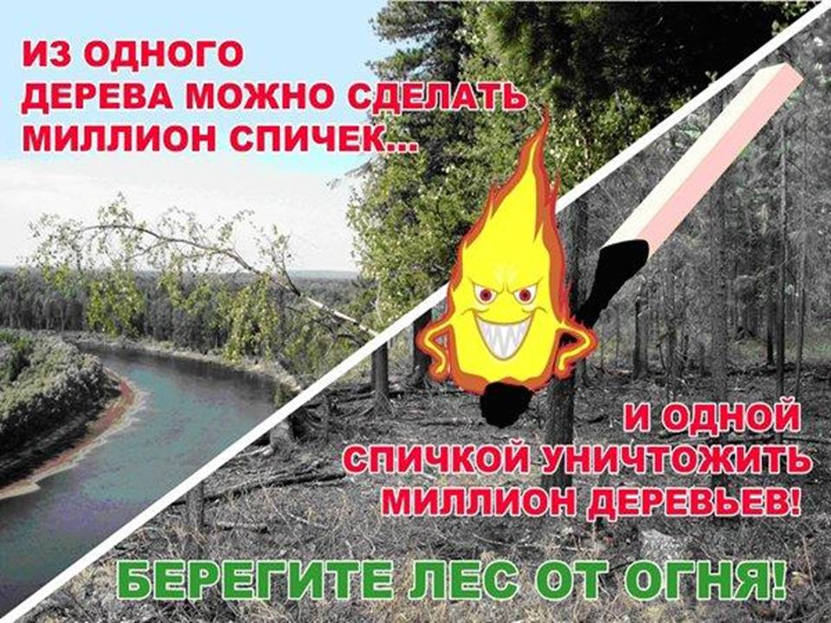***\*\*\*\*\*

***Предупреждение пожаров от детской шалости с огнем***

Пожары, возникающие по причине детской шалости с огнем – явление, к сожалению, далеко не редкое. Финал таких пожаров может быть очень трагичным – гибель ребенка.

Почти все маленькие дети проявляют повышенный интерес к огню, не осознавая в полной мере его потенциальную опасность; их неудержимо манит к этому чуду природы. В возрасте от трех до пяти лет дети в своих играх часто повторяют взрослых, имитируя их действия, труд. В этом возрасте детям хочется все скорее узнать и испытать на себе. Стремление к самостоятельности особенно проявляется, когда дети остаются дома одни.

***Нельзя быть уверенным в том, что оставшись один, ребенок не решится поиграть коробочкой спичек, не захочет поджечь бумагу, не устроит костер, который однажды видел в лесу.***

Бывают случаи, когда взрослые ввиду разных обстоятельств вынуждены оставлять детей на какое-то время без надзора.

***Это опасно, особенно если дети остаются в запертых квартирах или комнатах. В случае пожара они не смогут выйти из опасного помещения наружу.***

Нередки случаи, когда шалость переходит в хулиганство. Ради развлечения ребята пускают с крыш домов и балконов горящие «самолетики», поджигают почтовые ящики, обшивки дверей квартир, бросают в подъезды зажженные дымовые шашки, совершенно не думая, к каким последствиям могут привести такие развлечения.

Как правило, виноваты во всех этих шалостях прежде всего родители, которые оставляют детей без присмотра в квартирах, не прячут от них спички, не контролируют поведение детей, не следят за их играми, а иногда, потакая детским капризам, разрешают самостоятельно играть со спичками, поручают малолетним детям присматривать за топящимися печами, включать электроприборы.

**Что нужно делать для того, чтобы избежать пожара от детской шалости с огнем:**

— рассказывайте детям о пожаробезопасном поведении;

— будьте примером во всех ситуациях, связанных с соблюдением правил пожарной безопасности;

— не оставляйте спички в доступном для детей месте;

— не поручайте детям разжигать печи, газовые плиты, самостоятельно включать электробытовые приборы;

— следите, чтобы дети не разжигали костры;

— уходя из дома, не оставляйте малолетних детей без присмотра взрослых;

— организуйте ребенку интересный досуг.

**Научите ребенка правильным действиям при пожаре.**

При обнаружении пожара или признака горения (задымления, повышенной температуры, запаха гари и т.п.) ребенок любого возраста должен немедленно покинуть помещение.

Сообщить о пожаре взрослым или в пожарную охрану по единому телефону спасения «101».

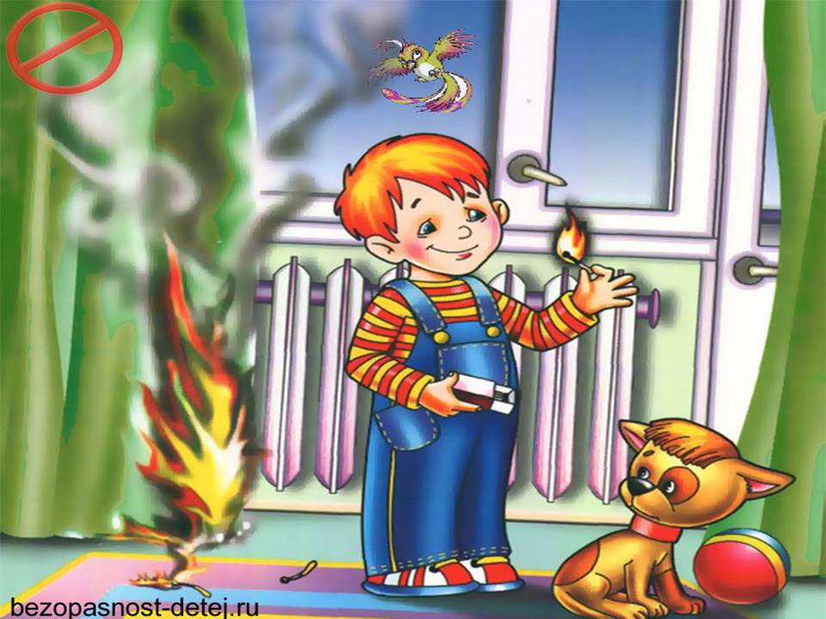Как говорят: «Запретный плод сладок!», поэтому полезнее объяснить еще раз ребенку о подстерегающей его опасности, таящейся в коробке спичек, зажигалке, чем просто сказать: «Нельзя!»

**Родители!**

* Не оставляйте детей одних с включенными электроприборами.
* Когда топятся отопительные печи, не закрывайте детей дома одних на замок.
* Не давайте детям спички. От маленькой спички происходят большие пожары.
* Не оставляйте детей одних, когда зажжена газовая плита.
* Говорите детям: «Спички не тронь — в спичках огонь!»
* Шалость детей с огнем — причина пожара.

**Взрослые!**

* Не проходите мимо детей, играющих с огнем, а иначе — ­быть беде.
* Детям необходимо рассказать, как тяжелы последствия пожаров.
* Нельзя лить воду на электроприборы, проводку, пока они включены.
* Для костра надо найти песчаное или галечное место у реки или озера.
* Нельзя разводить костер рядом с строениями, в лесах и на торфяниках, вблизи стогов сена, в местах, где имеются горючие вещества и материалы.

**\*\*\*\*\***

***Меры безопасности на водоемах в период купального сезона***

***Вода-опасность для детей!***

Вода - одна из самых больших опасностей, которую может встретить ребенок. Маленькие дети могут захлебнуться при глубине в несколько сантиметров, даже если умеют плавать. Обучение плаванию не позволяет предотвратить утопление. Хотя плавательные классы для маленьких детей широко доступны, педиатры не рекомендуют отдавать туда детей до четырех лет по следующим причинам:

1. Это может подтолкнуть вас к меньшей осторожности, так как вы будете думать, что ребенок умеет плавать, и в результате он может войти в воду без наблюдения взрослых.

2. Если маленькие дети много раз погружаются в воду, они могут наглотаться столько воды, что у них разовьется водная интоксикация, которая может приводить к судорогам, шоку и даже смерти.

3. По уровню развития дети до четвертого дня рождения не готовы учиться плаванию. На пятом году жизни их двигательное развитие позволяет быстрее научиться плавать.

4. Обучение мерам безопасности не ведет к значительному повышению безопасности детей около водоемов.

Если вы все же решили записать ребенка младше четырех лет в группу для обучения плаванию, особенно если подразумевается совместное плавание родителей и детей, относитесь к этому как к возможности поразвлечься. Убедитесь, что выбранная группа соблюдает установленные правила безопасности. Среди них — запрет погружать в воду маленьких детей и поощрение родителей участвовать во всех упражнениях. Когда ребенку исполнится четыре, можно записать его в группу по обучению плаванию, чтобы он комфортнее чувствовал себя у воды. Но помните, что за ребенком необходимо постоянно следить, даже если он умеет плавать. Всегда, когда малыш находится около воды, выполняйте следующие правила безопасности.

1. Обращайте внимание на любые водоемы, которые может встретить ребенок — пруды с рыбками, рвы, фонтаны, бочки с водой, лейки — даже ведра, которые вы используете для мытья машины. Закончив дела, всегда выливайте оставшуюся воду. Детей очень привлекают подобные места, и необходимо следить, чтобы они туда не упали.

2. За купающимися детьми, даже в мелком детском бассейне, должны постоянно наблюдать взрослые, желательно умеющие оказывать первую помощь. Если около воды находится ребенок младше трех лет, взрослый должен находиться от него на расстоянии вытянутой руки. Надувные бассейны после каждого занятия следует сливать и убирать.

3. Требуйте выполнения правил безопасности: около бассейна нельзя бегать и нельзя никого толкать под воду.

4. Не позволяйте детям плавать с надувными игрушками или матрасами. Такие игрушки могут неожиданно сдуться, и ребенок окажется в воде.

5. Убедитесь, что глубокая и мелкая части бассейна четко обозначены. Никогда не позволяйте ребенку нырять с мелкой стороны.

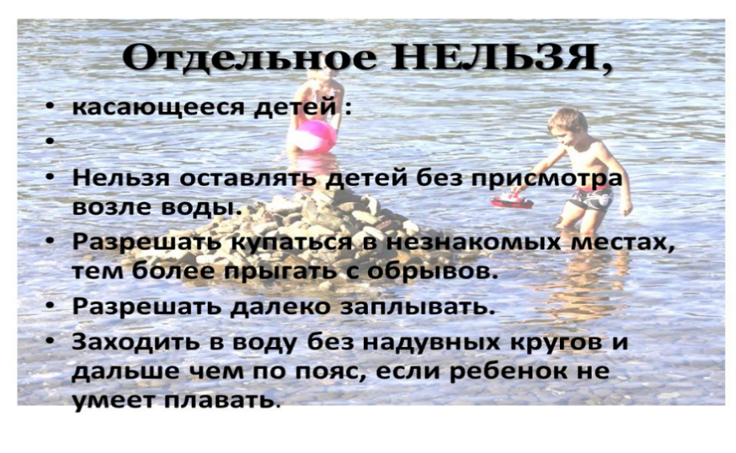 6. Если у вас дома есть бассейн, он должен быть полностью огорожен забором высотой как минимум 1,2 м. Калитка должна открываться в сторону от бассейна и иметь самозапирающийся замок. Часто проверяйте калитку, чтобы замок был исправен. Дверца должна быть всегда закрыта и заперта. Убедитесь, что ребенок не может открыть замок или перелезть забор. Отверстия под забором или между вертикальными планками не должны превышать 10 см. Следите, чтобы около бассейна, когда он не используется, не было игрушек, чтобы у ребенка не возникало желания перелезть за ними через ограду.

7. Если бассейн снабжен крышкой, перед плаванием ее следует полностью убрать. Никогда не позволяйте ребенку ходить по крышке бассейна — на ней может скапливаться вода, так что она станет такой же опасной, как и сам бассейн. Кроме того, ребенок может провалиться в воду и застрять под крышкой. Не используйте крышку бассейна в качестве замены забора, так как ее вряд ли все будут постоянно и аккуратно использовать.

8. Всегда держите около бассейна спасательный круг с привязанной к нему веревкой. При возможности держите рядом телефон и четко написанный номер скорой помощи.

9. Разного рода СПА и джакузи для маленьких детей опасны, они могут утонуть или перегреться. Не позволяйте детям ими пользоваться.

10. Когда ребенок плавает или плывет на лодке, он всегда должен быть в спасательном жилете. Жилет подходит по размеру, если вы не можете снять его через голову ребенка. Для ребенка до пяти лет, особенно не умеющего плавать, жилет должен иметь ворот, чтобы поддерживать голову в вертикальном положении над водой,

11. Взрослые не должны употреблять спиртное у воды. Это представляет угрозу и для них, и для детей, за которыми они присматривают.

12. Когда дети в воде, вас ничто не должно отвлекать. Телефон, компьютер и другие дела должны подождать, пока дети выйдут из воды.

**Левобережный инспекторский отделение Центра ГИМС Главного управления МЧС России по Новосибирской области**

***Как правильно вести себя на воде:***

* Купайся только в специально оборудованных местах.
* Не нырять в незнакомых местах.
* Не заплывать за буйки.
* Не приближаться к судам.
* Не хватать друг друга за руки и ноги во время игр на воде.
* Не умеющим плавать купаться только в специально оборудованных местах глубиной не более.

***Если тонет человек:***

* Сразу громко зовите на помощь: «Человек тонет!»
* Попросите вызвать спасателей и «скорую помощь».
* Бросьте тонущему спасательный круг, длинную веревку с узлом на конце.
* Если хорошо плаваете, снимите одежду и обувь и вплавь доберитесь до тонущего. Заговорите с ним. Если услышите адекватный ответ, смело подставляйте ему плечо в качестве опоры и помогите доплыть до берега. Если же утопающий находится в панике, схватил вас и тащит за собой в воду, применяйте силу. Если освободиться от захвата вам не удается, сделайте глубокий вдох и нырните под воду, увлекая за собой спасаемого. Он обязательно отпустит вас. Если утопающий находится без сознания, можно транспортировать его до берега, держа за волосы.

***Если тонешь сам:***

* Не паникуйте.
* Снимите с себя лишнюю одежду, обувь, кричи, зови на помощь.
* Перевернитесь на спину, широко раскиньте руки, расслабьтесь, сделайте несколько глубоких вдохов.

Прежде, чем пойти купаться, не забудьте взять с собой английскую булавку. Она поможет вам, если в воде начнутся судороги. Если же у вас свело ногу, а булавки при себе нет, ущипните несколько раз икроножную мышцу. Если это не помогает, крепко возьмитесь за большой палец ноги и резко выпрямите его. Плывите к берегу.

***Вы захлебнулись водой:***

* не паникуйте, постарайтесь развернуться спиной к волне;
* прижмите согнутые в локтях руки к нижней части груди и сделайте несколько резких выдохов, помогая себе руками;
* затем очистите от воды нос и сделайте несколько глотательных движений;
* восстановив дыхание, ложитесь на живот и двигайтесь к берегу;
* при необходимости позовите людей на помощь.

**При возникновении нештатной ситуации и необходимости помощи спасателей звоните по телефону пожарно-спасательной службы 101 или по единому телефону вызова экстренных служб 112**.

**Левобережное инспекторское отделение Центра ГИМС Главного управления МЧС России по Новосибирской области**

\*\*\*\*\*

***Каждому следует помнить, что вода ошибок не прощает.***

***Отдыхая, нужно соблюдать простейшие правила безопасности и при купании выполнять их очень точно****.*

1. Купайтесь лучше утром или вечером, когда солнце греет, но нет опасности перегревания. Температура воды должна быть не ниже + 17–19 градусов, в более холодной — находиться опасно.
2. Плавайте в воде не более 20 минут, при этом это время должно увеличиваться постепенно, начиная с 3–4 минут.
3. Не доводите себя до озноба. При переохлаждении могут возникнуть судороги, остановка дыхания, потеря сознания. Лучше купаться несколько раз по 15–20 минут.
4. Не входите, и не ныряйте в воду после длительного пребывания на солнце. При охлаждении в воде наступает резкое рефлекторное сокращение мышц, что приводит к остановке дыхания.
5. Не входите в воду в состоянии алкогольного опьянения. Алкоголь блокирует нормальную деятельность головного мозга.
6. Если нет поблизости оборудованного пляжа, выбирайте безопасное для купания место с постепенным уклоном и твердым и чистым дном. В воду заходите осторожно. Никогда не ныряйте в незнакомых местах, специально не оборудованных. Даже если накануне это место было безопасным для прыжков, то за ночь могли что-то бросить в воду или течением могло принести опасные предметы.
7. Не прыгайте в воду с сооружений, не приспособленных для этого и в местах, где неизвестна глубина и состояние дна.
8. Не заплывайте далеко, особенно за буи, потому что можно не рассчитать своих сил. Почувствовав усталость, не теряйтесь и не стремитесь быстрее доплыть до берега. Научитесь «отдыхать» на воде. Перевернувшись на спину и поддерживая себя на поверхности легкими движениями конечностей, вы сможете отдохнуть.
9. Если Вас захватило течением, не стремитесь с ним бороться. Нужно плыть вниз по течению, постепенно, под небольшим углом, приближаясь к берегу.  
   Не теряйтесь, даже если Вы попали в водоворот. Необходимо набрать побольше воздуха в легкие, погрузиться в воду и, сделав сильный рывок в сторону, выплыть.
10. Очень осторожно плавайте на надувных матрасах, автомобильных камерах и надувных игрушках. Ветром или течением их может отнести очень далеко от берега, а волной — захлестнуть, с них может, выйти воздух и они потеряют плавучесть.
11. Купание с маской, трубкой и ластами требует особой осторожности. Не плавайте с трубкой при сильном волнении воды. Плавать нужно только вдоль берега и обязательно под постоянным присмотром, чтобы своевременно могла прийти помощь.
12. Не допускайте грубых игр на воде: подплывать под тех, кто купается, хватать их за ноги, «топить», подавать ошибочные сигналы о помощи и др.
13. Купание детей ни в коем случае не должно проходить без присмотра взрослых, которые хорошо умеют плавать. Учиться плавать обязательно необходимо под руководством инструктора или родителей.
14. Не оставляйте возле воды малышей. Они могут оступиться и упасть, захлебнуться водой или попасть в яму.
15. Не заплывайте за ограничительные знаки, которые ограничивают акваторию с проверенным дном, определенной глубины, и где гарантировано отсутствие водоворотов и других опасностей.
16. Не влезайте на технические, предупредительные знаки, буи и другие предметы.
17. Не приближайтесь к судам, лодкам и катерам, которые проплывают вблизи Вас.
18. Не используйте моторные, парусные, весельные лодки, другие гребные и моторные плавсредства, водные велосипеды, скоростные моторные плавсредства, водные мотоциклы в зонах пляжей, в общественных местах купания при отсутствии буйкового ограждения пляжной зоны и в границах этой зоны.

**Левобережное инспекторское отделение Центра ГИМС**

**Главного управления МЧС России по Новосибирской области**

**\*\*\*\*\***

**НЕСЧАСТНЫЕ СЛУЧАИ НА ВОДЕ И ИХ ПРИЧИНЫ**

Несчастные случаи происходят чаще всего при нарушении правил поведения на воде. Анализ обобщенных данных об утонувших показывает, что большинство гибнет из-за неумения хорошо плавать, купания в необорудованных водоемах, при волнении на море, нарушении навигационных правил, в аварийных ситуациях на лодках и других плав средствах, во время переправ, в период паводков и наводнений.

В последнее время все большую популярность приобретает подводный спорт. Купив дыхательную трубку, маску и ласты, некоторые пловцы начинают самостоятельно осваивать технику подводных погружений, заниматься подводной охотой, фотографированием и т. д. Нередко такие занятия заканчиваются трагически. При длительном пребывании под водой, не имея возможности возобновить запас кислорода в организме, человек может потерять сознание.

Частой причиной гибели в воде также являются переутомление, перегревание, переохлаждение, алкогольное опьянение и др. Особую тревогу вызывает то обстоятельство, что среди тонущих четвертую часть составляют дети до 16 лет. Половина из них - малыши, оставленные без присмотра старшими.

Отдыхая, надо соблюдать правила поведения и меры безопасности на воде, стараться как можно быстрее научиться плавать.

**ПРИЧИНЫ ГИБЕЛИ ЛЮДЕЙ НА ВОДЕ**

1. Утопление с попаданием воды в легкие: оказавшись под водой, тонущий человек задерживает дыхание. В результате накопления углекислоты в крови и соответствующего раздражения дыхательного центра головного мозга дыхательные движения возобновляются, и вода, при каждом вдохе, поступает в легкие. При выдохе из легких «выбрасывается» вода, смешанная с воздухом, который в виде крупных пузырей поднимается на поверхность. По ним можно обнаружить то мест, где находится пострадавший.

2. Утопление без попадания воды в легкие: у некоторых людей, склонных к спазмам гортани, попадание даже небольшого количества воды в верхние дыхательные пути приводит к смыканию голосовых связок и закрытию голосовой щели. При этом вода в легкие не попадает. Дыхательный центр находится в состоянии торможения, дыхательные движения очень слабые. Смерть наступает в результате нарастающего кислородного голодания через 4-6 минут после погружения.   
 3. Внезапная смерть в воде: Она может наступить вследствие судороги межреберных мышц. При резком погружении в холодную воду возникает их сокращение при отсутствии расслабления. В результате происходит остановка дыхания, что влечет за собой остановку сердца.  
Из вышеизложенного следует, что смерть при утоплении наступает в результате прекращения поступления кислорода в организм. Наиболее чувствителен к кислородному голоданию головной мозг (потеря сознания в конце первой или в начале второй минуты).

Но это еще не смерть, так как в организме имеются запасы кислорода, которые в состоянии в течение нескольких минут поддерживать жизнедеятельность в тканях.  
Период с момента остановки сердца до необратимых изменений в центральной нервной системе называется клинической смертью. За это время(4-6 минут) человека еще можно вернуть к жизни (восстановить дыхание и кровообращение). Появление необратимых изменений в организме означает биологическую смерть.

**Левобережное инспекторское отделение Центра ГИМС Главного управления МЧС России по Новосибирской области**

# ГИМС МЧС России разъясняет новые правила эксплуатации маломерных судов[ГИМС МЧС России разъясняет новые правила эксплуатации маломерных судов](https://54.mchs.gov.ru/uploads/resize_cache/news/2021-05-13/gims-mchs-rossii-razyasnyaet-novye-pravila-ekspluatacii-malomernyh-sudov_16208863081484872406__2000x2000.jpg)

С начала активной навигации на водных объектах Новосибирской области МЧС России призывает судоводителей помнить о правилах безопасности при эксплуатации маломерных судов. Особенно это касается отдыха на воде во время охоты и рыбалки. В соседнем регионе Сибири уже зафиксирован случай происшествия с новосибирцами.

Так, в Кемеровской области, по информации Администрации Таштагольского района, утром 10 мая на реке Мундыбаш спасатели обнаружили, доставили на берег и оказали необходимую помощь троим мужчинам из Новосибирска. Во время отдыха у [**туристов**](https://54.mchs.gov.ru/deyatelnost/press-centr/novosti/4453073) перевернулась лодка. Дальнейшая медицинская помощь им не потребовалась.

Государственная инспекция по маломерным судам МЧС России (ГИМС) обращает внимание на то, что с 1 января текущего года вступили в силу новые Правила пользования маломерными судами на водных объектах Российской Федерации, утвержденные приказом МЧС России от 06.07.2020 [**№ 487**](https://54.mchs.gov.ru/uploads/resource/2020-12-02/prikazy-mchs-rossii_16068954751098157320.pdf). Новые Правила устанавливают порядок пользования маломерными судами, включая вопросы их движения, стоянки, обеспечения безопасности людей при их использовании.

Одно из важных нововведений касается индивидуальных спасательных средств. Они должны соответствовать размеру и массе лиц их использующих и при применении должны быть застегнутыми обеспечивать закрепление, исключающее самопроизвольное снятие при падении в воду. Одеты в спасательные жилеты должны быть все лица, находящиеся на гидроциклах и буксируемых маломерными судами устройствах (водных лыжах, подъемно-буксировочных системах, бананах, ватрушках и т.д.).

При осуществлении буксировки маломерным судном буксируемых устройств (водных лыж, вейкбордов, подъемно-буксировочных систем, а также надувных буксируемых и иных устройств) кроме судоводителя на судне должно быть лицо, осуществляющее наблюдение за буксируемым устройством и находящимися на нем людьми.

Лицо, осуществляющее наблюдение за буксируемым устройством и находящимися на нем людьми, должно информировать судоводителя либо лицо, управляющее маломерным судном, о возникновении опасного сближения, которое может привести к столкновению буксируемого устройства с берегом, гидротехническими сооружениями, другими судами и плавучими объектами, либо о падении людей с буксируемого устройства, запутывании или обрыве буксирного троса (линя) в целях принятия судоводителем либо лицом, управляющим маломерным судном, соответствующих решений.

Также, одеты в спасательные жилеты должны быть все лица, находящиеся во время движения на беспалубных маломерных судах длиной до 4 метров включительно.

Общими требованиями при эксплуатации любых маломерных судов стала обязанность быть одетым в спасательный жилет всем, кто находится на открытой палубе маломерного судна либо на беспалубных маломерных судах во время шлюзования или прохождения акватории порта.

Отдельно указано требование, что на всех маломерных судах дети до 12-летнего возраста, находящиеся вне судовых помещений, также должны бать одеты в спасательные жилеты.

Соблюдать правила безопасности на водоемах и пользования маломерным судом обязан любой судоводитель вне зависимости от того, подлежит ли судно регистрации или нет, а также вне зависимости от того, чем приводится в движение судно – веслами или маломощным мотором.

В связи с началом навигации на водных объектах Новосибирской области рекомендуем судоводителям, чьи маломерные суда не подлежат в настоящее время государственной регистрации, но зарегистрированы в ГИМС МЧС России до вступления в силу Федерального закона от 23.04.2012 № 36-ФЗ, обратиться в подразделение Центра ГИМС Главного управления с заявлением по исключению маломерного судна из реестра маломерных судов.

Напоминаем, что государственной регистрации подлежат все маломерные суда массой более 200 кг или массой менее 200 кг в случае установки на них двигателя (мотора) мощностью более 8 кВт.

\*\*\*\*\*

**В Новосибирской области инспекторы ГИМС проводят освидетельствование баз (сооружений) для стоянок маломерных судов**

**[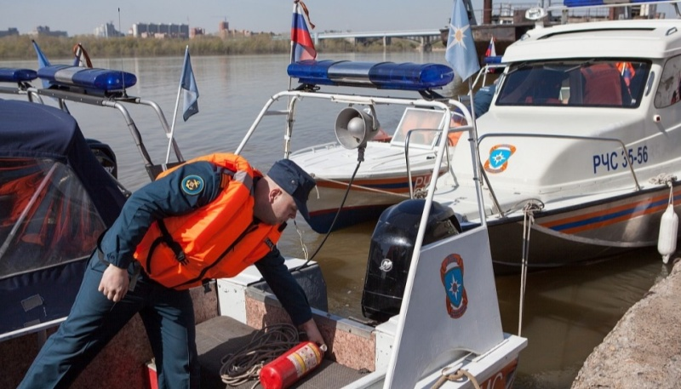](https://54.mchs.gov.ru/uploads/resize_cache/news/2021-05-17/v-novosibirskoy-oblasti-inspektory-gims-provodyat-osvidetelstvovanie-baz-sooruzheniy-dlya-stoyanok-malomernyh-sudov_16212421301510120512__2000x2000.jpg)** Государственные инспекторы ГИМС обращают внимание, что 1 января 2021 года вступили в силу новые Правила пользования базами (сооружениями) для стоянок маломерных судов в Российской Федерации, утвержденные приказом МЧС России от 20.07.2020 № 540. Основные изменения коснулись учёта баз (сооружений) для стоянки маломерных судов, к которым с этого года относятся расположенные на берегу и (или) акватории водного объекта:

- специально организованные береговые и (или) плавучие сооружения, предназначенные для причаливания, швартовки маломерных судов, погрузки (выгрузки) грузов, посадки (высадки) людей, стоянки и (или) хранения маломерных судов;

- комплексы технологически связанных между собой зданий, сооружений и оборудования, предназначенных для доставки, эксплуатации, стоянки, обслуживания и (или) хранения маломерных судов;

- объекты поисково-спасательных формирований (водно-спасательные станции), имеющих на оснащении маломерные суда.

Специалисты ГИМС отмечают, что базой-стоянкой не является организованное судовладельцем (пользователем) - физическим лицом место стоянки, размещенное в границах принадлежащего ему приусадебного земельного участка, используемое для швартовки, погрузки (выгрузки) грузов, посадки (высадки) людей, самостоятельного обслуживания, стоянки и хранения принадлежащего ему индивидуального маломерного судна.

Стоит обратить внимание, что руководителям открываемых с 1 июля 2021 года баз-стоянок будет необходимо направить в подразделение Центра ГИМС Главного управления соответствующее заявление-декларацию соответствия базы-стоянки требованиям Правил пользования базами (сооружениями) для стоянок маломерных судов Российской Федерации.

На учете в Центре ГИМС Главного управления МЧС России по Новосибирской области находится 39 баз (сооружений) для стоянок маломерных судов. Их состояние подлежит освидетельствованию государственными инспекторами. При этом проверяются состояние береговых и плавучих сооружений, организация и осуществление пропускного режима, отсутствие на базе незарегистрированных судов и соответствие количества маломерных судов установленным нормам базирования. Начало эксплуатации базы без разрешения Государственной инспекции по маломерным судам запрещено.

На сегодняшний день в Новосибирской области прошли проверку 3 базы, которые специалисты ГИМС освидетельствовали и допустили их к эксплуатации.

Сотрудники государственной инспекции по маломерным судам напоминают владельцам баз-стоянок об административной ответственности за нахождением на их территорий маломерных судов, не зарегистрированных установленным порядком (статья11.12 Кодекса Российской Федерации об административных правонарушениях).

Как сообщалось ранее, с начала текущего года также вступили в силу новые [**Правила**](https://54.mchs.gov.ru/deyatelnost/press-centr/novosti/4460091) пользования маломерными судами на водных объектах Российской Федерации, утвержденные приказом МЧС России от 06.07.2020 [**№ 487**](https://54.mchs.gov.ru/uploads/resource/2020-12-02/prikazy-mchs-rossii_16068954751098157320.pdf).

**Рекомендации судоводителям и судовладельцам в связи с началом навигации:**

- Для получения государственных услуг ГИМС рекомендуем воспользоваться официальным интернет-порталом государственных услуг www.gosuslugi.ru.

- Судоводителям, чьи маломерные суда не подлежат в настоящее время государственной регистрации, но зарегистрированы в ГИМС МЧС России до вступления в силу Федерального закона от 23.04.2012 № 36-ФЗ, рекомендуем обратится в подразделение Центра ГИМС Главного управления с заявлением по исключению маломерного судна из реестра маломерных судов.

Напоминаем, что государственной регистрации подлежат все маломерные суда массой более 200 кг или массой менее 200 кг в случае установки на них двигателя (мотора) мощностью более 8 кВт.

\*\*\*\*\*

**Личная безопасность на воде**

Нормальное лето, жара перемешивается с прохладными, дождливыми днями. В жаркие сухие дни пляжи, как официальные, так и неофициальные, заполнены загорающими и купающими людьми. Но, отдыхая на воде, не стоит расслабляться до такой степени, когда вопросы личной безопасности, безопасности на воде уходят на второй план или о них забывают совсем.

Сейчас распространен отдых с использованием лодок, катеров, гидроциклов, но не стоит забывать, что они, как и все транспортные средства, относятся к источникам повышенной опасности и относиться к ним с осторожностью надо не только тем, кто на них катается, но и людям, отдыхающим вокруг, не стоит забывать о личной безопасности.

Для начала, стоит отметить, что [продажа катеров](http://nsk-yachts.com.ua/sale_new/katera/) и аренда лодок и гидроциклов должны осуществляться компаниями официально зарегистрированными, могущими поддерживать безопасное использование водного транспорта и хорошее техническое состояние его. Пора, для обеспечения безопасности на воде, ужесточить требования к людям, управляющим катерами, лодками и гидроциклами. Достаточно вспомнить широко известные несчастные случаи, преступления, произошедшие при непосредственном участии водного транспорта.

Ну и самое главное, не надо лезть в воду и строить из себя человека-амфибию, если не умеешь плавать, а дети должны быть всегда под присмотром взрослых, даже если им тоже хочется искупаться. Для обеспечения личной безопасности, лучше всего, купаться и отдыхать в специально отведенных местах, пляжах. И ни в коем случае нельзя купаться после принятия «на грудь».

Если у купающегося человека случилась судорога, то необходимо сразу же выйти из воды. При невозможности это сделать, надо перевернуться на спину и плыть на спине. При судороге пальцев руки, нужно быстро сжать пальцы в кулак, резко махнуть рукой, разжав при этом кулак. Если судорога икроножной мышцы, то надо, согнувшись, взять стопу обоими руками и подтянуть ее вперед, сгибая ногу в колене. При судороге бедра нога подтягивается, взявшись руками за голень, к спине.

Самое основное, для обеспечения личной безопасности, не паниковать, человек обладает положительной плавучестью и при нормальных условиях не может утонуть. Чаще всего, несчастные случаи происходят по независящим от человека обстоятельствам или при несоблюдении правил безопасности на воде.

**При возникновении нештатной ситуации и необходимости помощи спасателей звоните по телефону пожарно-спасательной службы 101 или по единому телефону вызова экстренных служб 112**.

**МЕРЫ ОБЕСПЕЧЕНИЯ БЕЗОПАСНОСТИ ПРИ КУПАНИИ**

При наступлении теплых солнечных дней дети стремятся к воде. В это время надо быть особенно внимательными к ним. Вода ошибок не прощает. Правила поведения при купании надо выполнять очень точно.

Купание ни в коем случае не должно проходить без присмотра старших, хорошо умеющих плавать. Учиться плавать обязательно нужно под руководством инструктора или родителей.  
 Надо запомнить следующие правила: - купаться лучше утром или вечером, когда солнце греет, но нет опасности перегрева. Температура воды должна быть не ниже 17-19, в более холодной находиться опасно. Плавать в воде можно не более 20минут, причем это время должно увеличиваться постепенно, с 3-5 минут. Нельзя доводить себя до озноба. При переохлаждении могут возникнуть судороги, произойти остановка дыхания, потеря сознании. Лучше искупаться несколько раз по 15-20 минут, а в перерывах поиграть в подвижные игры: волейбол, бадминтон;

- не входить, не прыгать в воду после длительного пребывания на солнце. Периферические сосуды сильно расширены для большей теплоотдачи. При охлаждении в воде наступает резкое рефлекторное сокращение мышц, что влечет за собой остановку дыхания;

- не входить в воду в состоянии алкогольного опьянения. Алкоголь блокирует сосудосужающий и сосудорасширяющий центр в головном мозге;

- если нет поблизости оборудованного пляжа, надо выбрать безопасное для купания место с твердым песчаным не засоренным дном, постепенным уклоном. В воду входить осторожно. Никогда не прыгать в местах, не оборудованных специально. Даже если накануне это место было безопасным для прыжков, то за ночь течением могло принести корягу или что-то сбросили в воду.

- не заплывать далеко, т.к. можно не рассчитать своих сил. Почувствовав усталость, не надо теряться и стремиться, как можно быстрее доплыть до берега. Нужно «отдыхать» на воде. Для этого обязательно научитесь плавать на спине. Перевернувшись на спину и поддерживая себя на поверхности легкими движениями рук и ног, вы сможете отдохнуть;  
 - если захватило течением, не пытайтесь с ним бороться. Надо плыть вниз по течению, постепенно под небольшим углом, приближаясь к берегу

- не теряться, даже если попали в водоворот. Необходимо набрать побольше воздуха в легкие, погрузиться в воду и, сделав сильный рывок в сторону, всплыть;

- в водоемах с большим количеством водорослей надо стараться плыть у самой поверхности воды, не задевая растения, не делая резких движений. Если все же руки или ноги спутываются стеблями, необходимо сделать остановку (принял, положение «поплавка», «всплывания») и освободиться от них;

- не плавать на надувных матрацах, автомобильных камерах и надувных игрушках. Ветром или течением их может отнести очень далеко от берега, а волной – захлестнуть, из них может выйти воздух, и они потеряют плавучесть. Купание с маской, трубкой и ластами требует особой осторожности:

- нельзя плавать с трубкой при сильном волнении моря. Плавать надо только вдоль берега и обязательно под постоянным наблюдением, чтобы вовремя могли придти на помощь;  
 - не допускать грубых шалостей в воде: подплывать под купающихся, хватать их за ноги, «топить», подавать ложные сигналы о помощи и т.п.;

- не оставлять у воды малышей. Они могут оступиться и упасть, захлебнуться водой или попасть в яму. К сожалению, не редки случаи, когда маленькие дети тонут в ванне, оставленные родителями, старшими «буквально на одну минутку». Доказать свое умение плавать можно, проплыв несколько раз одну и ту же дистанцию.

**БУДЬТЕ ВНИМАТЕЛЬНЫ И ОСМОТРИТЕЛЬНЫ НА ВОДЕ. СОБЛЮДАЙТЕПРАВИЛА БЕЗОПАСНОСТИ ПРИ КУПАНИИ И ОТДЫХЕ НА ВОДЕ**.

\*\*\*\*\*

**Правила оказания помощи при утоплении**

**1.** Перевернуть пострадавшего лицом вниз, опустить голову ниже таза.

**2.** Очистить ротовую полость.

**3.** Резко надавить на корень языка.

**4.** При появлении рвотного и кашлевого рефлексов - добиться полного удаления воды из дыхательных путей и желудка.

**5.** Если нет рвотных движений и пульса - положить на спину и приступить к реанимации (искусственное дыхание, непрямой массаж сердца). При появлении признаков жизни - перевернуть лицом вниз, удалить воду из легких и желудка.

**6. Вызвать “Скорую медицинскую помощь”.**

Если человек уже погрузился в воду, не оставляйте попыток найти его на глубине, а затем вернуть к жизни. Это можно сделать, если утонувший находился в воде не более 6 минут.

**НЕЛЬЗЯ**

ОСТАВЛЯТЬ ПОСТРАДАВШЕГО БЕЗ ВНИМАНИЯ (в любой момент может произойти остановка сердца)

При необходимости помощи спасателей звоните по телефону пожарно-спасательной службы 101 или по единому телефону вызова экстренных служб 112.

**\*\*\*\*\***

**ПАМЯТКА  
ПО ПРАВИЛАМ ПОВЕДЕНИЯ НА ВОДЕ**

**Умение хорошо плавать** - одна из важнейших гарантий безопасного отдыха на воде, но помните, что даже хороший пловец должен соблюдать постоянную осторожность, дисциплину и строго придерживаться правил поведения на воде.  
 Лучше всего купаться в специально оборудованных местах: пляжах , бассейнах, купальнях; обязательно предварительно пройти медицинское освидетельствование и ознакомившись с правилами внутреннего распорядка мест для купания.  
 В походах место для купания нужно выбирать там, где чистая вода, ровное песчаное или гравийное дно, небольшая глубина (до 2 м), нет сильного течения (до 0,5 м/с).  
 Начинать купаться рекомендуется в солнечную безветренную погоду при температуре воды 17-190С, воздуха 20-250С. В воде следует находиться 10-15 минут, перед заплывом необходимо предварительно обтереть тело водой.

При переохлаждении тела пловца в воде могут появиться судороги, которые сводят руку, а чаще ногу или обе ноги. При судорогах надо немедленно выйти из воды. Если нет этой возможности, то необходимо действовать следующим образом; 1. Изменнть стиль плавания - плыть на спине.  
 2. При ощущении стягивания пальцев руки, надо быстро, с силой сжать кисть руки в кулак, сделать резкое отбрасывающее движение рукой в наружную сторону, разжать кулак.  
 3. При судороге икроножной мышцы необходимо при сгибании двумя рукам и обхватить стопу пострадавшей ноги и с силой подтянуть стопу к себе.  
 4. При судорогах мышц бедра необходимо обхватить рукой ногу с наружной стороны ниже голени у лодыжки (за подъем) и, согнув ее в колени, потянуть рукой с силой назад к спине.  
 5. Произвести укалывание любым острым подручным предметом (булавкой, иголкой и т.п.)  
 6. Уставший пловец должен помнить, что лучшим способом для отдыха на воде является положение "лежа на спине".

Чтобы избавиться от воды, попавшей в дыхательные пути и мешающей дышать, нужно немедленно остановиться, энергичными движениями рук и ног удерживаться на поверхности воды и, поднять голову возможно выше, сильно откашляться. Чтобы избежать захлебывания в воде, пловец должен соблюдать правильный ритм дыхания. Плавая в волнах, нужно внимательно следить за тем, чтобы делать вдох, когда находишься между гребнями волн. Плавая против волн, следует спокойно подниматься на волну и скатываться с нее. Если идет волна с гребнем, то лучше всего подныривать под нее немного ниже гребня.  
 Попав в быстрое течение, не следует бороться против него, необходимо не нарушая дыхания плыть по течению к берегу.  
 Оказавшись в водовороте, не следует поддаваться страху, терять чувство самообладания. Необходимо набрать побольше воздуха в легкие, погрузиться в воду и, сделав сильный рывок в сторону по течению, всплыть на поверхность.  
 Запутавшись в водорослях, не делайте резких движений и рывков. Необходимо лечь на спину, стремясь мягкими, спокойными движениями выплыть в ту сторону, откуда приплыл. Если все-таки не удается освободиться от растений, то освободив руки, нужно поднять ноги и постараться осторожно освободиться от растений при помощи рук.  
 Нельзя подплывать близко к идущим судам с целью покачаться на волнах. В близи идущего теплохода возникает течение, которое может затянуть под винт. Опасно прыгать (нырять) в воду в неизвестном месте - можно удариться головой о грунт, корягу, сваю и т.п., сломать шейные позвонки, потерять сознание и погибнуть.  
 Не менее опасно нырять с плотов катеров, лодок, пристаней и других плавучих сооружений. Под водой могут быть бревна - топляки, сваи, рельсы, железобетон и пр. Нырять можно лишь в местах, специально для этого оборудованных. Нельзя купаться у крутых, обрывистых и заросших растительностью берегов. Здесь склон дна может оказаться очень засоренным корнями и растительностью. Иногда песчаное дно бывает зыбучим, что опасно для не умеющих плавать.

**Левобережное инспекторское отделение Центра ГИМС Главного управления МЧС России по Новосибирской области**

**Профилактика наркомании**

Наверняка каждый знает о том, что наркомания является одной из главных проблем современного общества. Согласно последним статистическим данным до 1 процента взрослого населения страдает от той или иной формы наркотической зависимости. При этом, по мнению экспертов, данная цифра может быть в несколько раз больше. На подростков школьного возраста приходится до 20 процентов всех наркоманов. Большая часть наркозависимых это молодые люди возрастом до 30 лет. В таких условиях проблема профилактики и лечения наркомании среди детей и подростков является чрезвычайно важной.

**Что такое наркотики и наркомания?**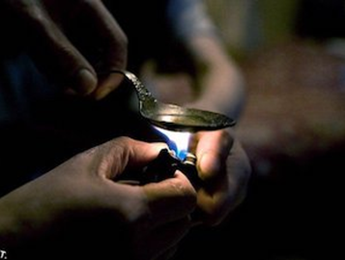

**Наркомания** — это серьезное психическое и физическое расстройство, которое заключается в злоупотреблении и зависимости человека от психотропных веществ. В то же время, наркотиками являются психотропные вещества, вгоняющие человека в состояние измененного сознания и вызывающие физиологическую и психологическую зависимость. Такие вещества обладают характерными побочными эффектами, имеющими серьезное негативное влияние на состояние здоровья человека.

У каждого наркозависимого в промежутках между употреблением наркотиков возникает болезненное состояние, которое чаще всего называют наркотической ломкой. С помощью наркотиков человек получает иллюзорное чувство удовольствия. Эйфория от наркотиков длится очень короткий промежуток времени, максимум до пяти минут. Далее, начинается режим расслабления, переходящий постепенно в дремоту и бред. Этот этап длится от одного до трех часов.

Профилактика наркозависимости в качестве основного метода борьбы с этим недугом

На государственном уровне борьба с наркоманией ведется с давних времен. Зачастую такая борьба имеет репрессивный характер, направленный против наркозависимых людей.

В нашей стране начиная с прошлого века широкое распространение приобрели опиаты. Репрессивный советский аппарат сумел жесткими мерами почти полностью искоренить наркоманию, как явление. Для достижения подобного эффекта советская власть не использовала никаких профилактических мер. Государство попросту осуществляло строгий надзор за деятельностью каждого отдельного гражданина, что делало невозможным использование наркотических средств. В условиях современного общества подобные меры неприменимы. Такая государственная политика в СССР относительно наркомании привела к тому, что в то время, как в США активно развивалась культура хиппи с ее лояльным отношением к психотропным веществам в стране советов наркоманы, почти полностью отсутствовали. Стоит отметить, что почти все наркоманы в СССР принимали морфин в качестве лекарственного средства для лечения какого-то заболевания. Также общее число зависимых формировалось и за счет душевнобольных людей, принимающих наркотические препараты в целях терапии.

Исходя из подобных факторов, государство в то время не предпринимало никаких профилактических мер по предупреждению наркомании, единственной задачей было контроль за потреблением морфия больными. В таких условиях в СССР сформировалось достаточно лояльное отношение к наркомании, что привело к отсутствию какого-либо уголовного преследования в отношении распространения и употребления наркотиков.

В СССР наркомании почти не было, хотя в южных союзных республиках активно выращивалась конопля и опиум. Только начиная с середины 70-х годов общество начало замечать рост наркозависимых людей, что вынудило государство формировать новую политику в отношении наркотической зависимости и искать методы профилактики наркомании.

**Роль профилактических мер в борьбе с наркоманией**

За счет более активной политики внедрения профилактических мер по предотвращению наркомании среди подростков, государство могло бы добиться предотвращения формирования положительного образа наркомана среди молодого населения. Романтизация употребления наркотических и психотропных веществ в итоге привела к потере целого поколения перспективной молодежи. Еще 20-230 назад среди наркоманов наибольшей популярностью пользовались опиаты, перветин, а также эфедрин. В это же время формировался канал сбыта наркотических веществ в том числе и через сеть аптек.

Внутри общества возрос интерес к наркоманам, как к людям, которые явно выделяются в толпе. Наркозависимые относились к категории активной молодежи, что формировало моду на психотропные препараты. В итоге это все привело к началу настоящей эпидемии наркомании в 90-х годах.

 На сегодняшний день общая численность наркозависимых в сравнении с началом 90-х годов прошлого века значительно снизилась. Главным образом это связано с высоким уровнем смертности среди наркозависимых. При этом стойкая тенденция в обществе наркотизации по-прежнему наблюдается. В нашей стране общая доля наркозависимых составляет около 5 процентов. Эти цифры являются по-настоящему страшной статистикой, ведь среди наркоманов большинство— это молодые люди возрастом до 30-35 лет.

Самым простым, эффективным и при этом доступным профилактическим методом предупреждения наркомании среди подростков является активная пропагандистская работа с детьми начиная с раннего школьного возраста. За счет проведения таких мероприятий у детей и подростков формируется стойкая негативная ассоциация при упоминании наркотиков. Комплекс таких мер помогает предотвратить развитие наркотической зависимости и формирование психологической тяги попробовать психотропные вещества для получения желаемой эйфории.

В конечном итоге можно смело говорить о том, что профилактические меры — это лучший способ борьбы с распространением наркомании среди молодого населения. Для наглядной демонстрации вреда и разрушительного действия наркотиков на организм детям нужно регулярно читать поучающие лекции и демонстрировать документальные фильмы, в которых рассказываются все ужасы жизни наркозависимых.

**Профилактические меры по предупреждению наркомании среди подростков**

**Большая часть наркоманов** — это молодые люди возрастом от 15 до 35 лет. Исходя из данного факта, большинство наркозависимых начали употреблять наркотические и психотропные вещества в последних классах школы либо же незадолго после выпуска в университете или армии. Именно по этим причинам профилактика наркотической зависимости среди молодого населения играет огромную роль в борьбе с этим страшным недугом. Основной задачей подобных мер является сокращение общей численности наркозависимых людей за счет прививания обществу мысли о недопустимости приема наркотиков.

На сегодняшний день до 5 процентов населения является потерянной частью общества из-за их систематического приема психотропных веществ. При этом, по мнению многих наркологов, почти 10 процентов от всех наркоманов можно [избавить от их зависимости](https://www.snaiper.org.ua/kak-brosit-narkotiki.html) и вернуть к нормальной полноценной жизни. Самостоятельно это сделать могут единицы. По этой причине для лечения наркомании важно обращаться в профессиональные специализированные наркологические центры. Одной из таких организаций является **центр наркологической помощи «Снайпер»**, где каждый наркоман получает шанс на избавление от своей пагубной зависимости. **Лечение наркомании**— это сложная задача, но специалисты центра «Снайпер» с ней могут справиться.

Профилактические меры среди школьников, направленные на борьбу с наркоманией

Характер и большинство привычек человека формируется в раннем возрасте и в начальных классах школы. Поэтому чрезвычайно важно доносить ребенку информацию о наркотиках и об их пагубном влиянии начиная с этого возраста. Работа с ребенком в период с 5 до 10 лет приносит наилучший результат. Человек, который в этом возрасте сформировал для себя определенное мнение уже от него не сможет отказаться. Исследователи доказали, что мировоззрение и представления о правильном и ложном, сформировавшиеся у человека в этот период, становятся фундаментом для становления ребенка во взрослом мире. Исходя из этого, крайне важно заниматься профилактическими мерами против наркомании начиная с раннего школьного возраста.

Также стоит учесть, что по большому счету почти нет никакого смысла объяснять 14-17 летним подросткам о вреде наркотиков так, как они уже считают себя взрослыми и уверены в своей правоте даже в отношении безвредности так называемых «легких» наркотиков. Если ребенок в раннем возрасте не получил нужную информацию, переубедить его в дальнейшем будет крайне сложно, в особенности если он, будучи подростком, уже успел попробовать какие-то вещества.

Отдельно важно отметить методы профилактики наркомании среди школьников средних классов. Для этого рекомендуется организовывать ежегодное посещение стен школы врачом-наркологом. Специалист на протяжении одного урока объясняет подросткам о вреде наркомании и разрушительном действии наркотиков на организм и их социальное становление в обществе. Такой подход хоть и является малоэффективным, но все же, может приносить определенный положительный эффект.

Профилактика наркозависимости среди школьников должна включать лекции и для их родителей, в которых объясняются методы выявления факта употребления ребенком различных психотропных веществ.

**Программы профилактических мер по борьбе с наркоманией**

Безусловно, большинство людей беспокоит проблематика разработки государственных программ, которые могли сделать так, чтоб профилактика наркотической зависимости приносила реальный результат в виде сокращения общей численности наркозависимых людей внутри современного социума. Важно отметить то, что большая часть методик, направленных на достижении подобных целей, являются малоэффективными и почти не приносят никакого реального результата. В действительности, для получения надежного результата профилактика наркомании должна включать в себя определенный комплекс мер, часть которых для людей может показаться неприемлемой.

[Лечение наркомании](https://www.snaiper.org.ua/lechenie-narkomanii) — это не лучший метод борьбы с недугом, эффект для общества приносит профилактика и разъяснение о вреде таких препаратов. Такой комплекс мер помогает изменить мировоззрение людей и их представления о наркотиках.

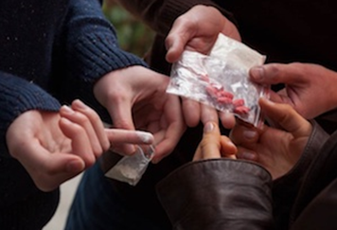Важно помнить, что пропагандистская работа с подрастающим поколением должна включать в себя демонстрацию наглядных примеров разрушительного действия наркотиков. Дети с раннего школьного возраста должны видеть фотографии и видео, на которых изображены люди, принимающие длительное время наркотики. Такие кадры зачастую схожи с фильмами ужасов, где люди напоминают ожившие трупы.

Такие меры приносят хороший эффект при работе с детьми возрастом до 10 лет. В таком возрасте у ребенка формируется четкое представление о плохом и хорошем и наркотики у него будут ассоциироваться четко с негативом и смертью.

Предотвратить прием наркотиков человеком можно с раннего возраста за счет формирования в сознании отрицательного образа наркомана, как асоциального элемента, убивающего самого себя. В этом случае хорошо справляются детские страхи.

В детском подсознании важно создать страшную картинку, которую человек будет пытаться всяческие не допустить на протяжении всей своей дальнейшей жизни. Такие способы лучше всего предотвращают возможность начала употребления наркотиков и формирования желания приобщится к наркоманам. Профилактика наркомании главным образом должна состоять из подобных целей и мер.

По мнению многих специалистов, профилактика наркомании должна включать в себя формирование небольших групп школьников, которые под присмотром нарколога должны были бы посещать наркологические диспансеры. В этих учреждениях молодые люди лично могли бы увидеть в кого превращается человек в результате приема наркотиков. Наверняка подобная шоковая терапия принесет хороший результат, ведь ни один здравомыслящий человек даже близко не подойдет к наркотикам, зная, к чему они приводят.

Безусловно, такой подход может показаться кому-то жестоким с точки зрения влияния на психику ребенка, но нужно учитывать, что такие экскурсии должны сопровождаться разъяснениями со стороны профессионального психолога. Благодаря такой программе дети смогут избежать приема наркотиков, что сохранит их здоровье и жизни, а также даст шанс на полноценное становление в человеческом обществе.

Для профилактики приема наркотиков чрезвычайно важно работать с людьми с детского возраста, когда психика только формируется. Демонстрация реальности в виде пагубного влияния наркотиков на организм оградит подростка от психотропных вещей.

Немаловажным фактором является и работа с родителями детей. Каждый отец и каждая мать должны знать [признаки наркотического опьянения](https://www.snaiper.org.ua/priznaki-narkozavisimosti.html). Это поможет им сразу определить принимал ли их ребенок психотропные вещества. При этом никогда нельзя давить на подростка и уж тем более поднимать на него руку. Важно обращаться к профессионалам, которые смогут очистить детский организм от наркотиков и их продуктов распада, а также провести психологическую работу по разъяснению пагубности пристрастия к наркотическим препаратам.

В нашем реабилитационном наркологическом центре «Снайпер» работают лучшие психологи и наркологи, имеющие более чем богатый опыт работы с подростками, страдающими от наркомании. Мы предлагаем психологическую реабилитацию и лечение от губительной зависимости.

Основные причины появления наркотической зависимости

Профилактика наркомании не может обходиться без выяснения основных причин появления у человека такого губительного пристрастия. Это связано с тем, что невозможно бороться с болезнью пока не будет выяснена причина, провоцирующая ее появление. Именно поэтому чрезвычайно важно понять механизм, заставляющий человека начать прием наркотиков для получения эфемерного удовольствия и погружения в мир иллюзий, который в итоге приведет его к преждевременной смерти из-за истощения организма.

После того как удастся выяснить причины, лежащие в основе появления зависимости, можно начать всерьез говорить о разработке программ профилактики наркомании среди молодого и взрослого населения.

Как бы не было это странно, но главной причиной начала потребления наркотиков является банальная скука и безделье. В условиях постоянной занятости родителей и безденежья в семье, молодой человек подросткового возраста, вместо посещения спортивной или какой-то творческой секции, начинает бездумно шататься по улице, где ему предлагают попробовать самые разные вещества.

При этом важно отметить, что проблема кроется далеко не в деньгах, а в наплевательском отношении к ребенку. Вместо поддержания постоянного доверительного контакта между родителями и ребенком, взрослые часто перекладывают всю ответственность на школу или бабушек и дедушек. В таких условиях человек растет и не получает необходимую информацию о том, что [наркотики](https://www.snaiper.org.ua/chto-takoe-narkotiki.html) — это настоящее зло, разрушающее здоровье и человеческие жизни.

Без родительского внимания подросток начинает искать контакт с другими людьми, которые с удовольствием угощают незрелое сознание психотропными веществами, чтоб в будущем начать на нем зарабатывать, продавая ему наркотики.

Именно по этим причинам очень важно уделять ребенку внимание, приучать его к тому, что книги, спорт и саморазвитие — это путь к успеху, хорошей жизни и новым положительным впечатлениям. Такое воспитание наверняка оградит подростка от желания начать распивать пиво и курить сигареты, что в будущем может перерасти в желание попробовать «легкие» наркотики.

**Способы борьбы с наркозависимостью**

Профилактика и лечение общества от наркомании должна быть основана на достаточно простых принципах, которые необходимо соблюдать в отношении воспитания подрастающего поколения и работы со взрослой частью населения.

 В основе профилактических мер должен лежать принцип предоставления подросткам и детям альтернатив наркотикам. В качестве замены психотропных веществ должны выступать всевозможные творческие кружки и спортивные секции. При этом государство обязано позаботиться о всеобщей доступности подобных видов досуга. Также важно сформировать внутри общества стойкое мнение о том, что спорт, творчество и увлечения наукой это круто, престижно и увлекательно.

Спортивные секции и различные кружки должны быть если и не полностью бесплатными, то, по крайней мере, доступными для всего населения. Дети сироты и дети из бедных семей от государства должны получать бесплатный доступ к спорту и творчеству.

Массовая доступность и популяризация такого досуга за очень короткое время позволит в разы сократить количество наркоманов среди подростков и в будущем снизить общее число наркозависимых среди всех возрастных категорий населения.

Также нужно направить усилия государства на формирование гражданского общества, в котором главным наказанием будет не закон и последствия его нарушения, а общественное порицание со стороны других людей. Таким образом, люди будут обходить наркотики стороной, опасаясь общественного непринятия.

Что категорически нельзя делать в процессе работы над просвещением населения о вреде и опасности наркотиков:

* Нельзя допускать запугивания человека, давно было экспериментально доказано, что подобная тактика не приносит никакого реально результата;
* Недопустимо заниматься намеренным искажением и перевиранием относительно реального действия наркотических веществ и последствий, которые возникают в результате их приема;
* Категорически недопустимо предоставлять ложную информацию любого характера. Это связано с тем, что при выявлении факта лжи в дальнейшем у подростка будет сформировано недоверие на психологическом уровне;
* Также не допускаются оправдание употребления наркотиков и романтизация образа наркомана.

Одним из главных условий обеспечения качественной профилактики наркомании является подготовка квалифицированных кадров, которые будут вести направленную работу среди населения по информированию о побочных эффектах психотропных веществ и их разрушительного влияния на жизнь человека. Борьба и [лечение наркомании](https://www.snaiper.org.ua/lechenie-narkomanii-v-dnepropetrovske.html) — это безусловно важная задача, но в основе государственной политики должна лежать профилактическая пропаганда, которая предотвратит распространение наркомании.

**Реабилитационные методы**

Профилактика наркомании также включает в себя реабилитацию зависимых людей. В нашем наркологическом центре «Снайпер» каждый человек, прошедший специальный [курс лечения](https://www.snaiper.org.ua/etapy-lecheniya.html), получает психологическую и физиологическую реабилитацию от наркотиков, что помогает ускорить его возвращение к нормальной жизни.

После подобного реабилитационного курса пациент должен получить психологическую свободу от наркотиков и освободить свою голову от мыслей об очередной дозе. Зависимый человек зачастую имеет тонкую натуру и ему чрезвычайно тяжело самостоятельно бороться со своей проблемой. Именно по этой причине ему важно получать поддержку со стороны родных и близких. На следующем этапе больному объясняются принципы здорового образа жизни и альтернативы его пристрастия.

Помимо привычных медикаментозных терапевтических [методик](https://www.snaiper.org.ua/metodika-lecheniya.html), пациенты получают всеобщую психологическую помощь, направленную на формирование представления о дальнейшей жизни без наркотиков. Часто в этом помогает религия или появление новых жизненных интересов.

Побороть наркотическую зависимость можно лишь путем принудительного возвращения человека в нормальную социальную среду. При этом нужно такого больного максимально оградить от контактов с его знакомыми наркоманами, что поможет исключить возможность рецидива его заболевания.

Лишь совместные усилия больного, его родных и сотрудников нашего наркологического центра «Снайпер» помогут полностью побороть как физиологическую, так и психологическую зависимость от психотропных веществ. Человек должен получить новые стимулы к жизни.

**Наркомания** — это настоящая беда современного общества. Она разрушает семьи, губит здоровье и просто убивает людей. Усилий государства по профилактике данной болезни недостаточно, поэтому люди должны самостоятельно заниматься данной проблемой для ограждения своих родных от наркотиков.

Источник: <https://www.snaiper.org.ua/profilaktika-narkoticheskoi-zavisimosti.html.>

**Учредитель:** администрация Широкоярского **Для писем**:633158, Новосибирская область ***ТЕЛЕФОНЫ ЭКСТРЕННЫХ СЛУЖБ:*** сельсовета Мошковского района Мошковский район, п. Широкий Яр, **Пожарная охрана:** 8 (383 48) 21-101

Новосибирской области ул. Школьная, 14 **ОМВД по Мошковскому району:**

**Телефон:** 8 (383 48) 53-310 8 (383 48) 21-102, 21-163, 21-646

**E-mail:** mos\_shirok\_70@mail.ru **Тираж: 101 экз Скорая помощь:** 8 (383 48) 51-503;

**Единая дежурная диспетчерская**

**служба:** 8 (383 48) 21-655